Kérjük a tisztelt kollégákat, hogy a dolgozatokat az egységes értékelés érdekében szigorúan az alábbi útmutató szerint pontozzák, a megadott részpontszámokat ne bontsák tovább! Vagyis ha egy részmegoldásra pl. 3 pontot javasolunk, akkor arra vagy 0, vagy 3 pont adható. (Természetesen az útmutatótól eltérő megoldások is lehetnek jók.)
1. feladat: Asztal (19 pont)
Készítsd el az asztal :db :méret és a fiók :méret eljárásokat, amelyek kirajzolják az ábrán látható asztalt és fiókokat, ahol a :méret az asztal méretét jelenti, a :db pedig az oldalsó fiókok számát! Az asztal magassága ennek másfélszerese, szélessége a kétszerese, a lap vastagsága pedig a tizede.
 | 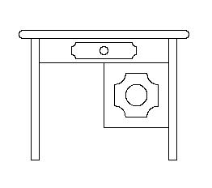 | 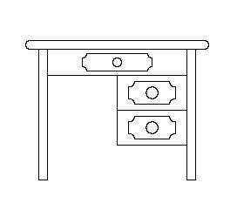 | 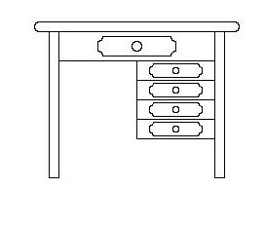
fiók 200 | asztal 1 100 | asztal 2 100 | asztal 4 100
Értékelés:
Van az asztalnak lapja és két lába, derékszögben, záródva. 2 pont
Az asztal arányos a :mérettel 1 pont
A lap és a lábak vastagsága arányos a :mérettel 1 pont
Az asztallap széle félkörben végződik 1 pont
A lábak az asztal szélétől beljebb helyezkednek el, szimmetrikusan. 1 pont
Az asztalnak a lábak között előlapja van, ami arányos és jó helyen áll. 1 pont
Az előlap arányos a :mérettel 1 pont
Van fiók eljárás 1 pont
A fiók sarkai negyedkörívek 1 pont
A fiók közepén van egy gomb 1 pont
Az előlapon van egy fiók 2 pont
A fiók arányos a :mérettel és szimmetrikusan helyezkedik el az előlapon 2 pont
Jobb oldalon van :db fiók 2 pont
A fiókok szimmetrikusak és arányosak 2 pont
2. feladat: Fenyő (20 pont)
Egy fenyőág-darab :h hosszúságú, 3 egység vastag barna szárból áll. Balra és jobbra egyenlő távolságban 4 darab, 2 egység vastag 2*:h hosszú zöld tüskék nőnek ki. A tüskék 15, 30, 45, illetve 60 fokos szöget zárnak be a szárral. Írd meg a darab :h eljárást az ágdarab megrajzolására!
Háromféle fenyőág van. Az első egyszerű, (fenyőág :n :h) :n ágdarabból áll. Az ág közepén a másodikból (fenyőb :db :n :h) balra, a harmadikból (fenyőj :db :n :h) pedig jobbra nő ki :n ágdarabonként egy-egy :n/2 méretű fenyőb, illetve fenyőj típusú ág (:n biztosan 2-hatvány, azaz többször maradék nélkül osztható 2-vel). Készítsd el a háromféle fenyőág rajzoló eljárást!
A fenyőfán (fenyőfa :db :n :h) balra :db darab fenyőb, jobbra pedig :db darab fenyőj típusú ág nő, a törzs alja :n hosszú egyszerű ág, az első két ág között is ekkora van, majd a hossz feleződik.
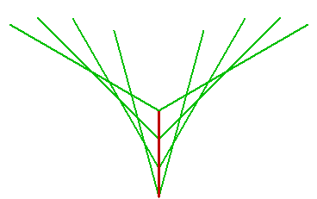 | 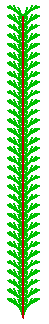 | 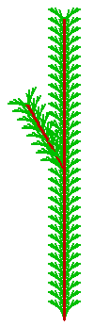
darab 100 | fenyőág 32 10 | fenyőb 1 16 10
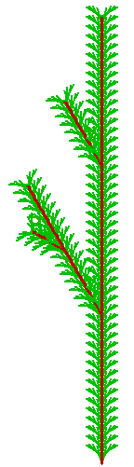 | 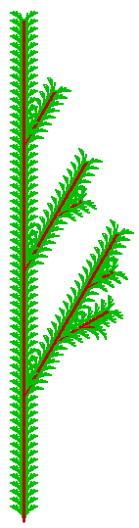 | 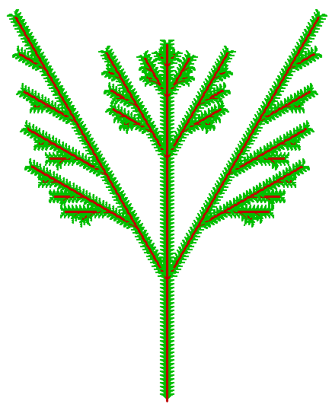
fenyőb 2 16 10 | fenyőj 3 16 8 | fenyő 5 64 5
Értékelés:
Van darab eljárás; 4-4 tüskével 1+1 pont
A szára 3 egység vastag és barna 1 pont
A tüskék kétszer olyan hosszúak; zöldek és 2 egység vastagok 1 pont
A tüskék jó szögben vannak: 15, 30, 45, 60 1 pont
Van fenyőág eljárás 1 pont
Van fenyőb eljárás 1 pont
Balra jó helyen nő ki belőle; fenyőb ág; jó méretben 1+1+1 pont
Van fenyőj eljárás 1 pont
Jobbra jó helyen nő ki belőle; fenyőj ág; jó méretben 1+1+1 pont
Van fenyő eljárás; jó darabszámú fenyőb ággal; jó darabszámú fenyőj ággal; az első jó helyen; jó a törzs végi egyszerű ág; jó az ágak közötti törzsdarabok hossza 1+1+1+1+1+1 pont
3. feladat: Sorminta (20 pont)
Készítsd el a négyzet :oldal :szín :csíkdb, a részminta :oldal :csíkdb és a minta :oldal :csíkdb eljárásokat is, majd ezeket felhasználva a következő sormintát rajzoló sorminta :db :oldal:csíkdb eljárást, ahol az :oldal a méretet, a :csíkdb a négyzetben megrajzolt vonalak számát, a :db pedig a sormintában szereplő elemek számát határozza meg! A színeket tetszőlegesen választhatod meg!
 | 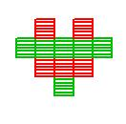 | 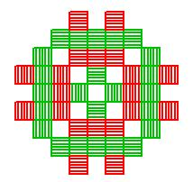 | 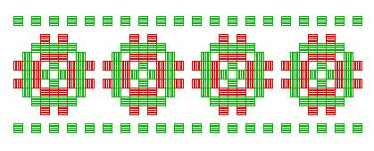
négyzet 20 2 5 | részminta 10 5 | minta 10 5 | sorminta 4 10 5
Értékelés:
Tud színes, csíkos négyzetet rajzolni 2 pont
A csíkok száma paraméterezhető, egyenletesen elosztott 2 pont
A részminta alakja megfelelő (1, 3, 5, 2 négyzetet tartalmaz soronként) 3 pont
A részminta színezése megfelelő (2. és 4. sora más színű) 2 pont
A minta jó 3 pont
A sorminta tartalmaz :db mintát 2 pont
A minták egy sorban, egyenlő távol helyezkednek el egymástól 2 pont
A sorminta szélein végigfut a díszítősor (jó helyen alul; jó helyen felül) 2+2 pont
4. feladat: Hatszögek (16 pont)
Egy hatszög belsejébe kétféle (A, illetve B típusú) összekötő vonalakkal helyezhetünk el egy másik hatszöget. A belső hatszögbe újabb hatszöget tehetünk, s abba pedig természetesen még újabbakat. Egy hatszög oldalhossza mindig az őt közvetlenül tartalmazó hatszög oldalhosszának gyök(3)-ad része.
A hatszögeket színezni is kell. A külső és a hozzá legközelebb levő hatszög között sötétzöldek legyenek a háromszögek; eggyel beljebb világoszöldek, még eggyel beljebb újra sötétzöldek, … és így tovább. A legbelső hatszög belsejét is színezni kell!
Készítsd el a hatszög rajzoló eljárás (hat :lista :h :szín)! A külső hatszögben elhelyezkedő hatszögek típusát a :lista írja le, :h legyen a külső hatszög oldalhossza, :szín pedig a külső háromszögek színe (Comenius Logo-ban a 2 a sötétzöld szín)! A :lista tartalmazza kívülről befelé haladva a hatszögeket összekötő vonalak típusát.
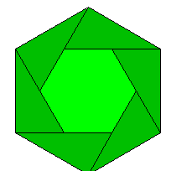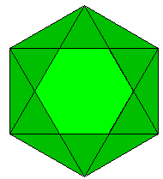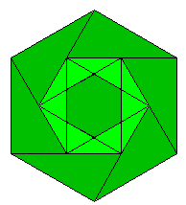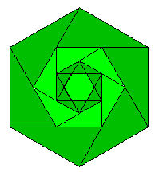
hat [A] 100 2 hat [B] 100 2 hat [A B] 100 2 hat [A A B] 100 2
Értékelés:
Van hatszöget rajzoló hat [A] :h :szín eljárás; jó helyen van benne a belső hatszög 1+1 pont
Van A-típusú hatszög; jók az összekötő vonalak A típus esetén (hat [A] 100 2); jó a háromszögek színezése; jó a belső hatszög színezése 1+1+1+1 pont
Van B-típusú hatszög; jók az összekötő vonalak B típus esetén (hat [B] 100 2); jó a háromszögek színezése; jó a belső hatszög színezése 1+1+1+1 pont
hat [A B] 100 2: A típusú belsejében B típusú van; teljesen jó a színezése 1+1 pont
hat [B A] 100 2: B típusú belsejében A típusú van; teljesen jó a színezése 1+1 pont
Mélyebbre is jól ágyazható egymásba, pl. hat [A A B B] 100 2 2 pont
Elérhető összpontszám: 75 pont +25 pont az 1. fordulóból

